Приложение 2

Схема «Система команд исполнителя Черепашки»
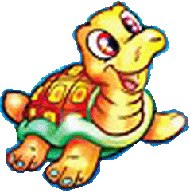
Заполненная схема «СКИ Черепашки»
ДВИЖЕНИЕ
ПОВОРОТ
ВОЗВРАТ
РИСОВАНИЕ
ВПЕРЕД Х (ВП Х)
НАЗАД Х (НД Х)
ПЕРО_ОПУСТИ (ПО)
ПЕРО_ПОДНИМИ (ПП)
ДОМОЙ (ДОМОЙ)
СОТРИ_ГРАФИКУ (СГ)
НАПРАВО У (ПР У)
НАЛЕВО У (ЛВ У)
______________________
______________________
______________________
______________________
Незаполненная схема «СКИ Черепашки»; выдается учащимся

